ДВУХСКОРОСТНОЙ ПЛАНЕТАРНЫЙ МИКСЕР SH

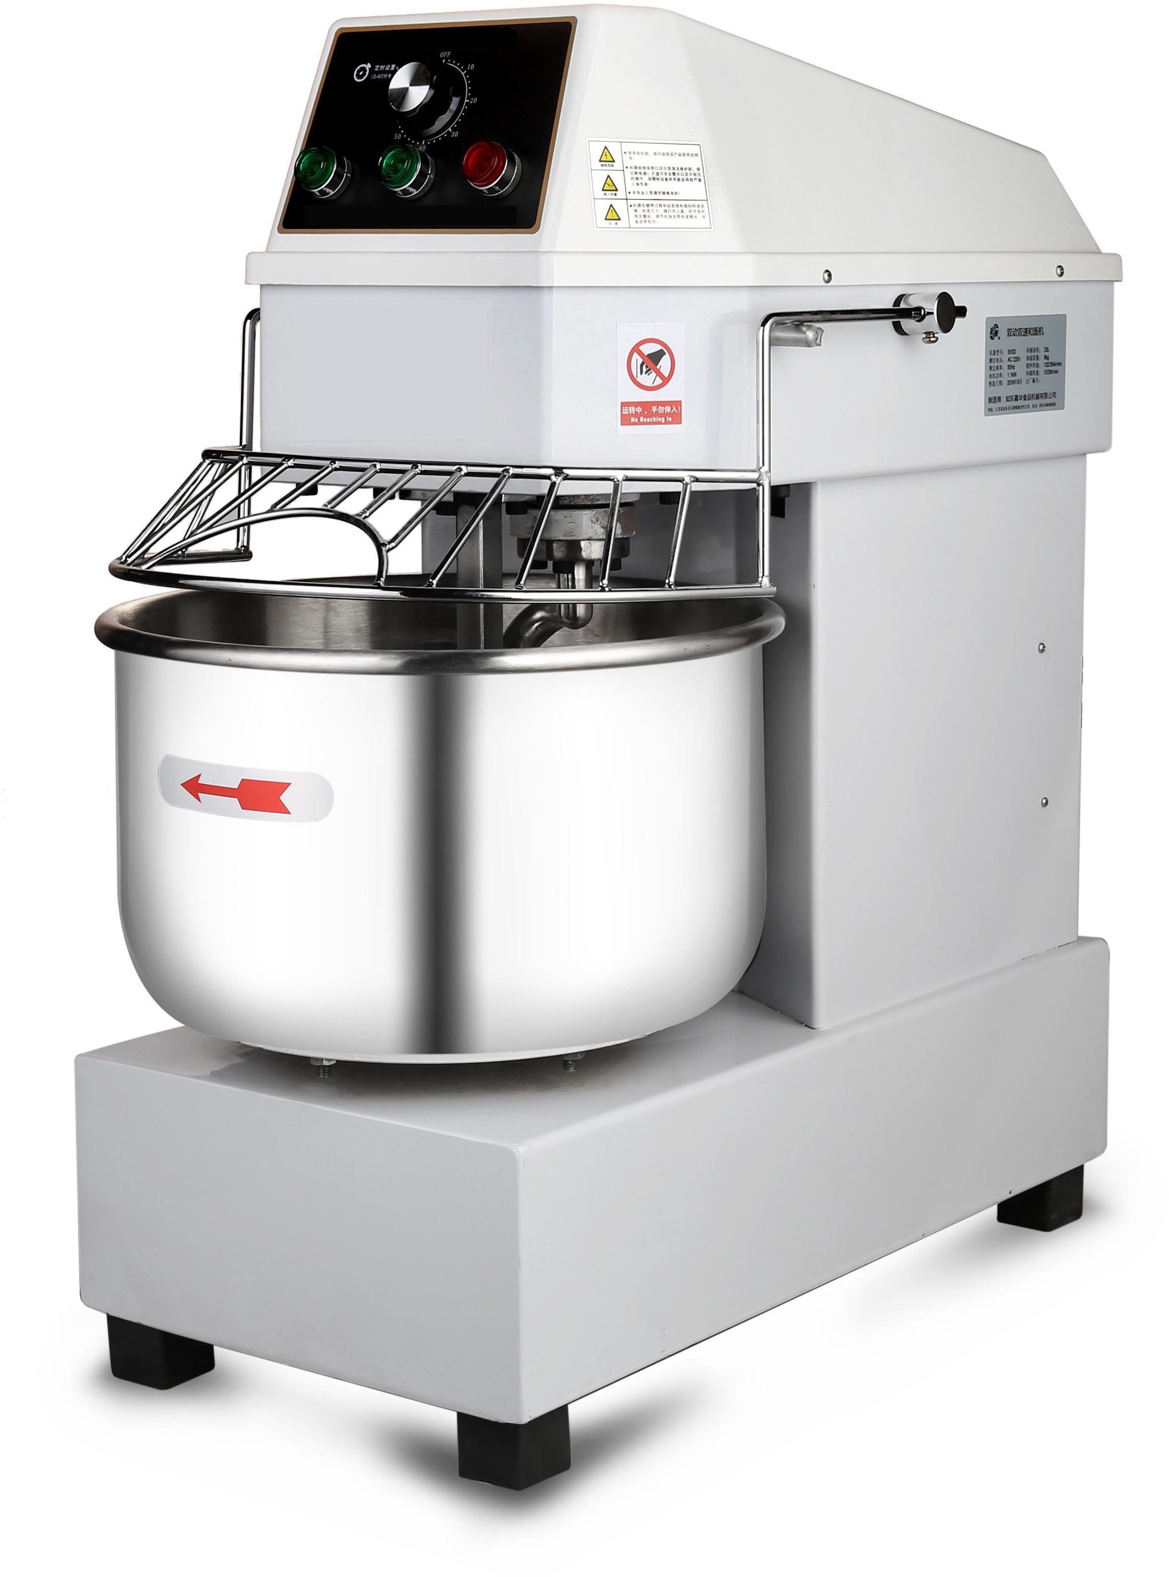



ПРОЧИТАЙТЕ ИНСТРУКЦИЮ ПЕРЕД ИСПОЛЬЗОВАНИЕМ ПРИБОРА

**РУКОВОДСТВО К ДВУХСКОРОСТНОМУ ПЛАНЕТАРНОМУ МИКСЕРУ SH**

# 1. ОПИСАНИЕ

Благодаря красивому внешнему виду, простоте в эксплуатации, высокой производительности, изделия этой серии подходят для приготовления теста в гостиницах, ресторанах, пекарнях и на предприятиях пищевой промышленности. Использование клинового ремня и цепной передачи позволило снизить шум при использовании. Детали, которые контактируют с пищей, изготовлены из нержавеющей стали согласно действующим национальным нормам.

# 2. ТЕХНИЧЕСКИЕ ХАРАКТЕРИСТИКИ

|  |  |  |  |  |  |  |  |  |
| --- | --- | --- | --- | --- | --- | --- | --- | --- |
| МОДЕЛЬ | НАПРЯЖЕНИЕ | МОЩНОСТЬ (кВт) | МУКА  (кг) | ПРИГОТОВЛЕНИЕ ТЕСТА  (мин.) | ВРАЩЕНИЕ ДЕЖИ  (об./мин.) | СКОРОСТЬ НАСАДКИ  (об./мин.) | РАЗМЕРЫ  (мм) | Вес нетто  (кг) |
| SH20G | 220 В 50 Гц | 1,1 | ≤8 | 10–12 | 13/26 | 132/264 | 700*500*770 | 90 |
| SH20 | ~380 В 50 Гц | 0,45/0,75 | ≤8 | 10–12 | 13/26 | 132/264 | 700*500*770 | 88 |
| SH20B | 220 В 50 Гц | 1,5 | ≤8 | 10–12 | 18/29 | 187/293 | 700*500*770 | 88 |
| SH30G | 220 В 50 Гц | 1,5 | ≤12 | 12–18 | 12,5/25 | 123/246 | 770*550*850 | 100 |
| SH30 | ~380 В 50 Гц | 0,85/1,5 | ≤12 | 12–18 | 12,5/25 | 123/246 | 770*550*850 | 98 |
| SH30B | 220 В 50 Гц | 2,2 | ≤12 | 12–18 | 17/27 | 172/269 | 770*550*850 | 98 |
| SH40G | 220 В 50 Гц | 1,5 | ≤15 | 12–18 | 12,5/25 | 123/246 | 770*550*850 | 102 |
| SH40 | ~380 В 50 Гц | 0,85/1,5 | ≤15 | 12–18 | 12,5/25 | 123/246 | 770*550*850 | 100 |
| SH40B | 220 В 50 Гц | 2,2 | ≤15 | 12–18 | 17/27 | 172/269 | 770*550*850 | 100 |
| SH50 | ~380 В 50 Гц | 1,5/2,4 | ≤20 | 15–20 | 12/25 | 125/250 | 880*530*920 | 173 |
| SH60 | ~380 В 50 Гц | 1,5/2,4 | ≤25 | 15–20 | 12/25 | 125/250 | 880*530*920 | 178 |

**3. УСТАНОВКА**

1. Установите миксер на ровную поверхность в сухом и хорошо проветриваемом помещении.
2. Перед включением убедитесь, что характеристики сети соответствуют характеристикам прибора, дежа вращается по стрелке, а внешнее заземление подключено надежно.

# 4. ЭКСПЛУАТАЦИЯ

1. Снимите защитную крышку, засыпьте муку, дрожжи и залейте воду в дежу.
2. Закройте защитную крышку и включите миксер.
3. Для равномерного перемешивания включите миксер сначала на малой скорости, только затем переходите на более высокую скорость.

# 5. МЕРЫ ПРЕДОСТОРОЖНОСТИ ПРИ ИСПОЛЬЗОВАНИИ

1. Не используйте миксер, если неисправен выключатель защитной крышки.
2. Во время использования не опускайте в дежу руки или предметы.
3. Чтобы изменить скорость, остановите миксер, затем настройте ручку скорости.

# 6. ОСОБЕННОСТИ УСТРОЙСТВА

1. Устройство работает с двумя системами скорости: скорость вращения дежи и скорость вращения насадки.
2. Устройство оснащено защитной крышкой. Если защитная крышка открыта, устройство останавливается автоматически. Если защитная крышка установлена неправильно, устройство работать не будет.

2. Время выбирается без ограничений.

# 7. ВОЗМОЖНЫЕ НЕПОЛАДКИ И ТЕХНИЧЕСКОЕ ОБСЛУЖИВАНИЕ

1. Устройство не включается. Проверьте подключение к электрической сети и установку защитной крышки.
2. Неисправна защитная крышка. Снимите верхнюю крышку и проверьте контакты микровыключателя, чтобы проверить подключение питания.
3. Перегрев. Перегрузка. Перегрев вызван коротким замыканием.
4. Низкая эффективность. Проверьте, нет ли повреждений в системе трансмиссии и работу электродвигателя. При наличии каких-либо повреждений и ослаблении ремня откройте верхнюю крышку, отрегулируйте ремень и снова закрепите ремень и цепь.

**ВНИМАНИЕ! ОТКЛЮЧАЙТЕ УСТРОЙСТВО ОТ ЭЛЕКТРИЧЕСКОЙ СЕТИ ПЕРЕД ЧИСТКОЙ И ТЕХНИЧЕСКИМ ОБСЛУЖИВАНИЕМ.**

**Manufacture: Nantong Dongqing Machinery Co.,Ltd**

**Address: Building NO.6,No.299 Kerun Road,Gangzha District,Nantong City,Jiangsu,China**